18.01.2023

Ул. Ленина, уборка снега на дорогах

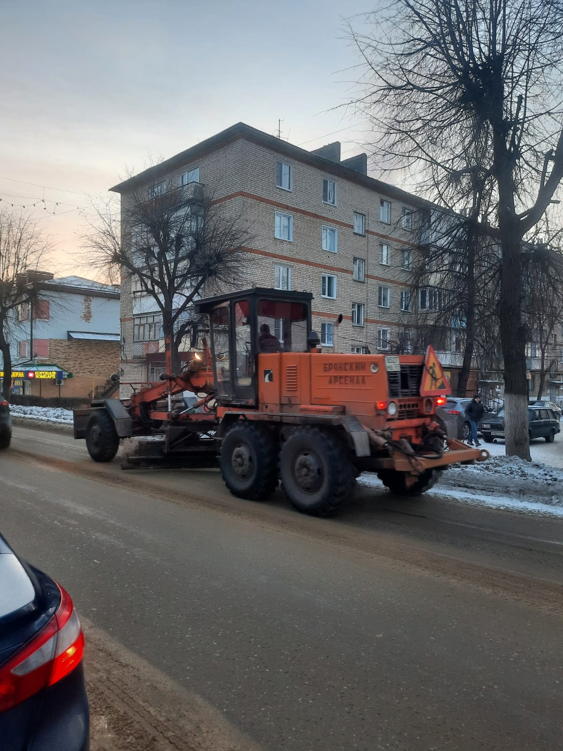

Приготовление песко-соляной смеси

